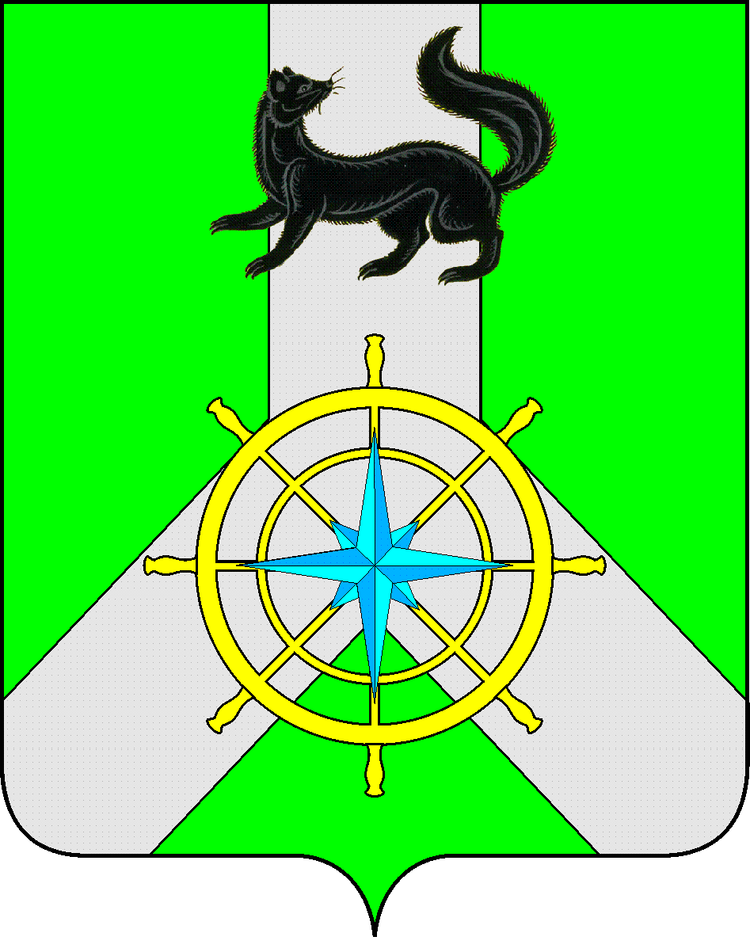
Р О С С И Й С К А Я Ф Е Д Е Р А Ц И Я

И Р К У Т С К А Я О Б Л А С Т Ь

К И Р Е Н С К И Й М У Н И Ц И П А Л Ь Н Ы Й Р А Й О Н

А Д М И Н И С Т Р А Ц И Я

П О С Т А Н О В Л Е Н И Е

От 16.05.2022 г. |  | № 275
 | г. Киренск

О внесении изменений

В целях эффективной работы Общественного координационного совета по развитию массовой физической культуры и спорта при администрации Киренского муниципального района, в соответствии с Федеральным законом «О физической культуре и спорте в Российской Федерации» от 04 декабря 2007 года, Федеральным законом от 06 октября 2003 года №131-ФЗ «Об общих принципах организации местного самоуправления в Российской Федерации», ст. 39, 55 Устава муниципального образования Киренский район, администрация Киренского муниципального района, в связи с кадровыми изменениями,

П О С Т А Н О В Л Я Е Т:

1. Утвердить Общественный координационный совет по развитию массовой физической культуры и спорта при администрации Киренского муниципального района (приложение №1);
2. Отменить постановление администрации Киренского муниципального района от 02.12.2020 года № 675
3. Настоящее постановление вступает в силу со дня его подписания и подлежит размещению на официальном сайте администрации Киренского муниципального района;
4. Контроль за исполнением постановления возложить на начальника отдела по культуре, делам молодежи и спорту Слезкину О.С.

Мэр района К.В. Свистелин

Приложение №1
к постановлению мэра района № 275 от 16.05.2022 г.

Состав Совета

Председатель Совета:
Воробьев Александр Викторович – первый заместитель мэра района – председатель комитета по социальной политике;

Заместитель председателя Совета:
Слезкина Ольга Сергеевна – начальник отдела по культуре, делам молодежи и спорту администрации Киренского муниципального района;

Секретарь Совета:
Петрова Марина Анатольевна – главный специалист по культуре, делам молодежи и спорту администрации Киренского муниципального района;

Члены Совета:
Мерщий Татьяна Александровна – директор МАУ ДО «Детско-юношеский центр «Гармония» Киренского района;
Совейко Юлия Борисовна – заместитель директора МКУ «КДЦ «Современник» Киренского муниципального образования по физической культуре, спорту и молодежной политике;
Кузаков Владимир Иванович – представитель спортивной общественности Киренского района;
Швецов Алексей Георгиевич – депутат Думы Киренского муниципального района;
Кухта Владимир Никитич – представитель спортивной общественности Киренского района;
Кустова Елена Витальевна - представитель спортивной общественности Киренского района;
По согласованию:
Кобелева Ирина Геннадьевна – тренер-преподаватель МАУ ДО «Детско-юношеский центр «Гармония» Киренского района;
Недвецкая Светлана Семеновна – учитель физической культуры МКОУ СОШ №3 г. Киренска, руководитель РМО учителей физической культуры;
Потапов Владимир Андреевич – тренер-преподаватель МАОУ ДО «Детско-юношеского центра «Гармония» Киренского района, представитель спортивной молодежной общественности;
Карасев Игорь Юрьевич – культорганизатор массовых спортивных мероприятий МКУ «КДЦ «Современник» Киренского муниципального образования, депутат Думы Киренского муниципального образования;
Бобряков Алексей Николаевич - представитель спортивной общественности Киренского района;
Курбатов Иосиф Николаевич - представитель спортивной молодежной общественности;

